第5讲 理想电源与实际电源的等效变换
  - 唐哥强化必刷3000题 第293至349题 新增答案解析
江苏专转本电子信息大类—全程直播精讲 平台ID：讲电子的唐哥
抛弃幻想，面对现实，脚踏实地，努力刷题。
本册红色内容为新增答案解析，按原题号一一对应。条件不足或表述有误的题目先说明限制，再给出有明确条件的分析。黑色“原稿已有解答”与新增解答分开。
目录
一、填空题 2
二、判断题 5
三、计算题 16
校注 原稿疑点与处理记录 35

一、填空题
293. 【新增答案】电压；电流。
理想电压源规定端电压，理想电流源规定支路电流。
294. 【新增答案】电源本身；无关。
给定的源电压不随电流改变，但外电路必须与理想源约束相容。
295. 【新增答案】代数和。
统一端口参考极性后，同向电压相加、反向相减。
296. 【新增答案】电压。
并联端点间的电压约束必须一致；否则非零电压差与理想导线约束矛盾。
297. 【新增答案】相对。
参考电压和电流的相对方向决定功率的正负约定，功率大小还取决于电压、电流数值。电流流入参考正端时，吸收功率为$p=ui$。
298. 【新增答案】给定值（恒定，若题设为直流源）。
一般理想电流源也可规定随时间变化的波形；其本质是电流不由负载决定。
299. 【新增答案】原句有误，不能按字面唯一填答。
题干前半已说端电压由外电路决定，后半却再写“与两端电压”。端电压不可能与自身无关。若原意为“其输出电流与两端电压____”，可填“无关”；这里只列出可能修订，不改忠实原题。
300. 【新增答案】电流值。
串联理想电流源的约束须相容；同值同向时对外保持这一电流。各个源所分担的电压通常不能由串联约束单独确定。
301. 【新增答案】独立。
独立源的给定量不受电路中其他电压、电流控制。受控源的给定量由指定控制量决定；这不表示受控源不能向外提供功率。
302. 【新增答案】零；不随。
理想电压源的端口电压固定，内阻模型为零。
303. 【新增答案】无穷大；不随。
理想电流源的端口电流固定，内阻模型为无穷大。
304. 【新增答案】外电路。
源给定端电压，电流由它与外部连接共同决定。
305. 【新增答案】外电路。
源给定电流，其端电压由外部约束决定。
306. 【新增答案】理想化。
在研究范围内忽略内阻等非理想因素，以简化分析。
307. 【新增答案】内；串。
通常线性模型由理想电压源串联内阻构成。
308. 【新增答案】内；并。
通常线性模型由理想电流源并联内阻构成。
309. 【新增答案】小。
在电动势不变、内阻为正且负载为电阻的电压源模型中，$U=E-IR_{0}$；内阻越小，给定电流变化引起的端电压变化越小。
310. 【新增答案】条件不足，不能在“上升/下降”中唯一选择。
在$E$、$R_{0}$不变的供电模型中，负载电流增大时$U$下降，电流减小时$U$上升；原题只说负载变化，没有说明变化方向。
311. 【新增答案】内。
在本章线性电源模型中，内部损耗表现为内阻上的功率。
312. 【新增答案】伏安（端口电压与电流）。
要求同一端口参考方向下，完整电压—电流关系相同，不只是某一个工作点相同。
313. 【新增答案】$\frac{E}{R_{0}}$；并。
在$R_{0}$为有限非零值的通常线性模型中，电流源箭头指向原电压源的正端；不能把零内阻的理想电压源直接变成有限值的电流源。
$$I_{s} = \frac{E}{R_{0}}$$
314. 【新增答案】$I_{s}R_{0}$；串。
电压源正端对应电流源箭头指向的一端，内阻数值保持不变。
$$E = I_{s}R_{0}$$
315. 【新增答案】不变。
串联内阻与并联内阻的数值相同，端口伏安关系保持一致。
316. 【新增答案】按通常题意填“正”，但原句“电流源的正极”不规范。
电流源通常给定箭头方向而不预先固定端电压极性。准确规则是：电流源箭头指向的一端对应等效电压源的正端。
317. 【新增答案】外；不一定。
原文第二空接“等效”，填“不一定”得到“不一定等效”；内部支路电流、源功率和内阻损耗一般不保持。
318. 【新增答案】基尔霍夫。
等效变换简化对外端口后，可结合$KCL$和$KVL$求解。
319. 【新增答案】理想电源。
这里只指没有相应有限内阻的纯理想电压源或电流源，不能直接互换为有限值的另一种实际源模型。
320. 【新增答案】不能。
理想电压源规定电压，理想电流源规定电流，二者的完整端口特性不同。
321. 【新增答案】电压；电流。
只可据等效电路直接求未被变换掉的外部量；内部量需回到原电路恢复。

二、判断题
322. 【新增答案】错误。
理想电压源内阻为零；无穷大对应理想电流源。
323. 【新增答案】正确。
在相容的理想电路中，电流由电流源的给定量规定。
324. 【新增答案】错误。
非零理想电压源短路会产生互相矛盾的电压约束，模型不存在有限解；理想模型也不包含“损坏”机制。不能据此声称可安全短路。
325. 【新增答案】错误。
理想电流源规定电流，端电压由外电路决定。
326. 【新增答案】正确。
实际电源只能在一定范围内近似这些理想特性。
327. 【新增答案】错误。
实际电压源的线性模型是理想电压源串联内阻。
328. 【新增答案】正确（保持源电流及外部负载模型不变）。
诺顿模型中增大并联内阻可减小内部支路分流，使负载电流更接近给定源电流。
329. 【新增答案】在本章正内阻、无源电阻负载的供电模型下正确。
$U=\frac{ER_{L}}{(R_{0}+R_{L})}$，$E>0$且$R_{0}>0$时，开路端电压趋于$E$，为所述负载范围内最大值。若允许外部有源电路反向充电，原句不能无条件推广。
330. 【新增答案】正确（内阻为正且有电流时）。
内阻损耗$I^{2}R_{0}$消耗输入功率；空载零电流等特殊情况损耗可为零。
331. 【新增答案】错误。
实际电源的内阻会使端电压随负载电流改变。
332. 【新增答案】错误。
应满足相应串联/并联内阻和对外端口条件；理想电源不能直接互换。非线性源也不能一律用固定参数的两种线性模型替代。
333. 【新增答案】正确。
在标准电压源与电流源等效变换中，内阻值相同。
334. 【新增答案】错误。
两模型只保证外部端口关系，内部功率损耗通常不同；例如开路时，戴维南内阻无电流，诺顿内阻仍可能消耗功率。
335. 【新增答案】正确。
等效变换必须按端口参考极性和电流箭头保证符号一致。
336. 【新增答案】正确，但限于所求量仍在等效后的外电路。
若所求支路被变换合并，须回到原支路用已知端口量恢复，不能把等效源内部电流当作原支路电流。
337. 【新增答案】错误。
受控源也可在适用条件下变换，但必须同时保留控制关系及控制量；不能因变换消去控制量而丢失约束。
338. 【新增答案】错误。
两种纯理想源的端口伏安关系不同，不能直接等效互换。
339. 【新增答案】错误。
正弦稳态下可用阻抗及相量进行相应源变换；参考方向、频率与阻抗条件须一致。
340. （ ）左图等效后如右图所示。
原左图
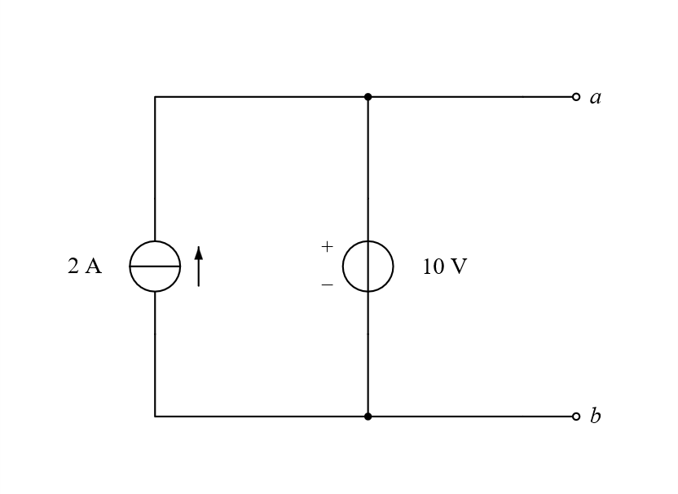
原右图
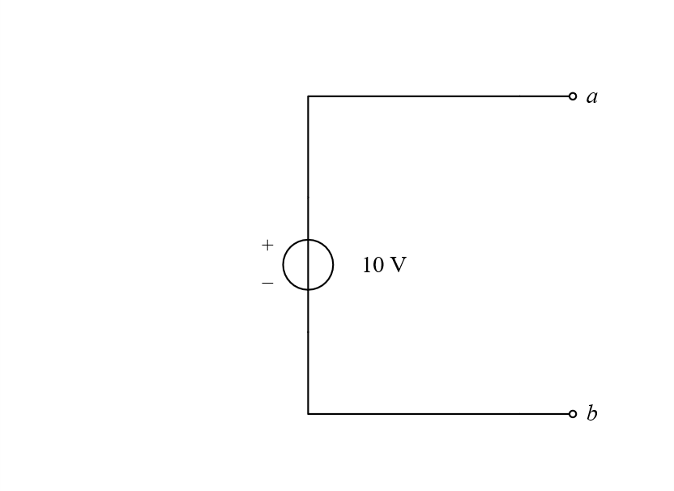
【新增答案】正确。对$a$、$b$外端口等效为$10 V$理想电压源，$a$为正端。
两个理想源并联，电压源始终将端口电压固定为$10 V$，与外接负载无关。并联$2 A$源只改变内部电流分配；其电流没有变成零。
此处等效只保证外端口电压—电流关系，不保证原两个源各自的电流或功率相同。
$$u_{ab}=10 V，R_{eq}=0 Ω$$
341. （ ）左图等效后如右图所示。
原左图
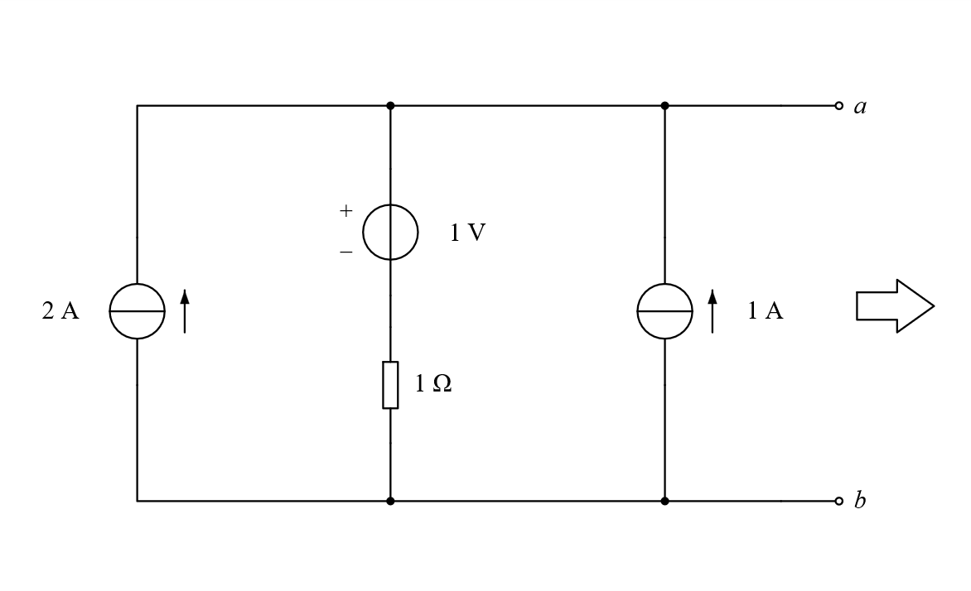
原右图
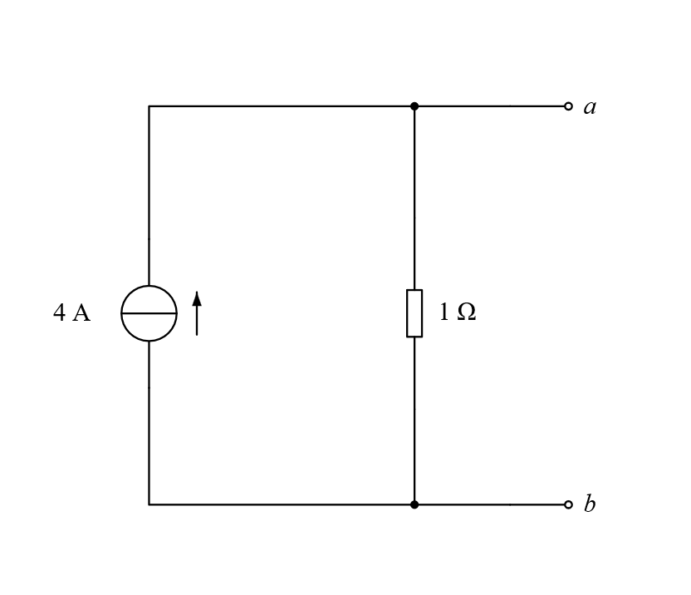
【新增答案】正确。等效为$4 A$电流源与$1 Ω$并联，源方向由$b$指向$a$。
中支$1 V$源上正下负并串$1 Ω$，对外可变换为$1 A$向上的电流源并联$1 Ω$。再与左$2 A$、右$1 A$两源相加，得到$4 A$向上。
取$u$为$a$对$b$电压、$i$为从$a$流入网络的电流。原电路和等效电路均满足$i=\frac{u}{1}-4$；开路电压为$4 V$。
$$I_{N}=2+1+\frac{1 V}{1 Ω}=4 A$$
$$i=\frac{u}{1 Ω}-4 A；u=4 V+(1 Ω)i$$
342. （ ）下图中，图（$b$）的$1A$电流源在图（$c$）中消失是因为与电压源$1v$并联所以被置零了。
原图（a）
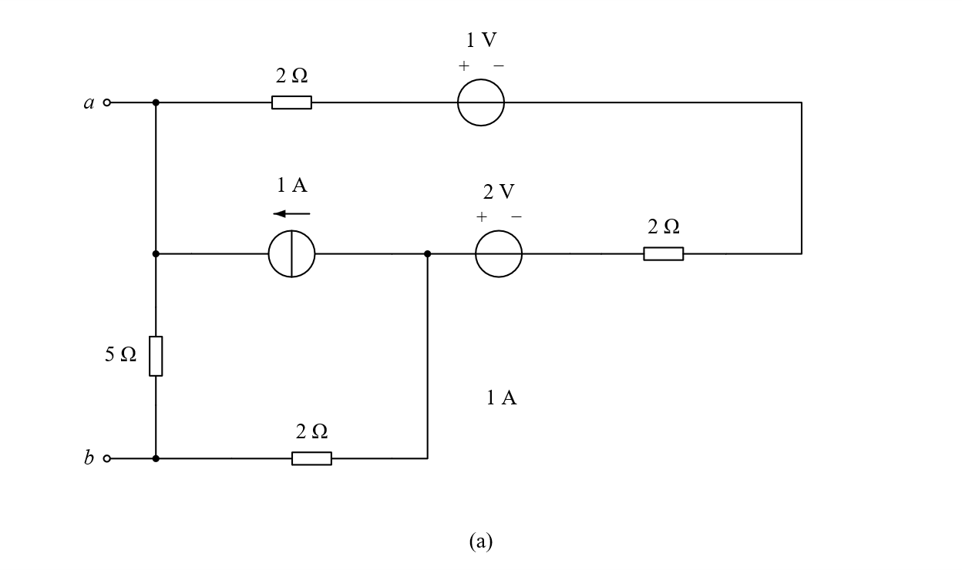
原图（b）
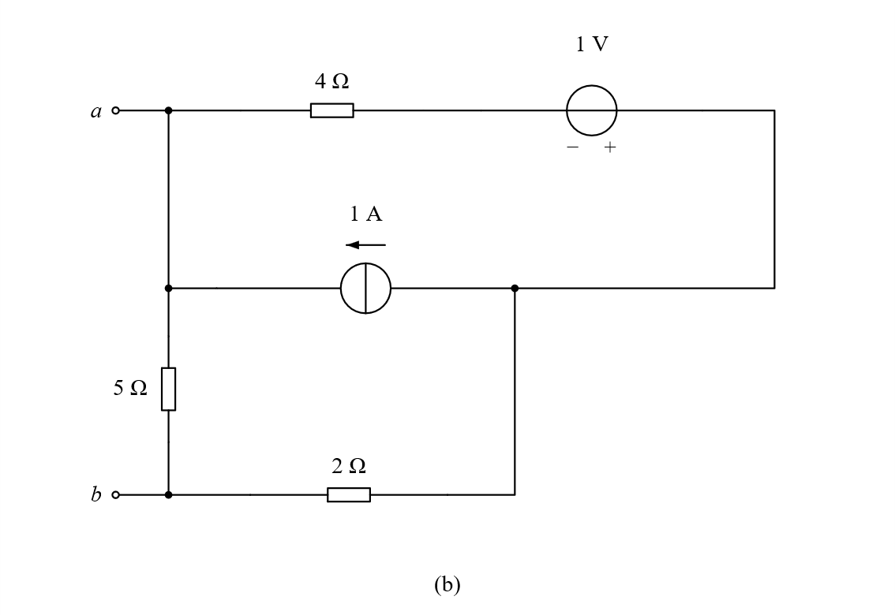
原图（c）
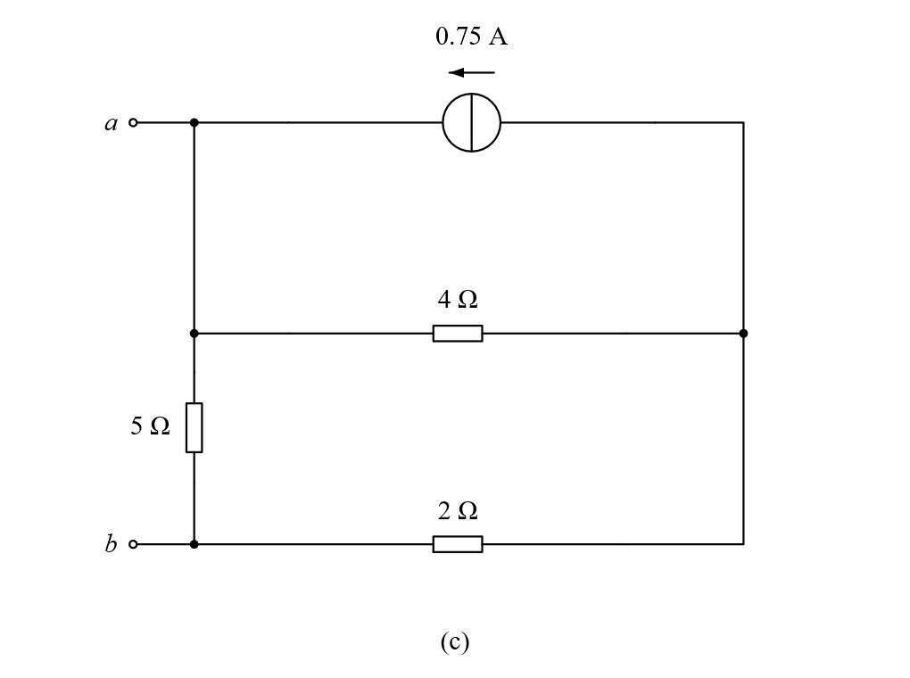
原图（d）
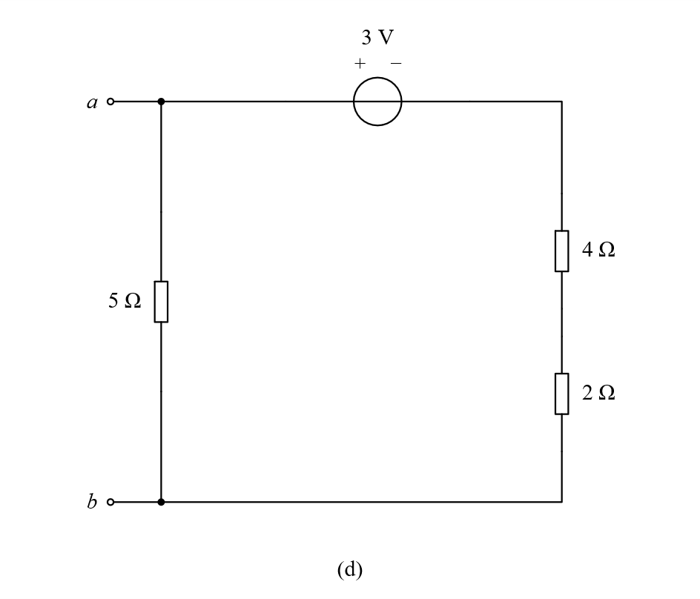
原图（e）
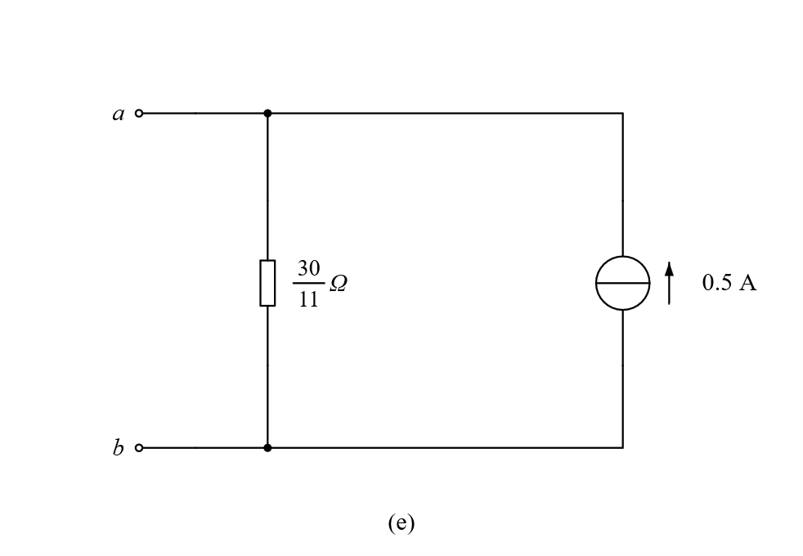
【新增答案】错误。$1 A$源没有因与电压源并联而“置零”；它与上支路变换出的反向$0.25 A$合并，净成$0.75 A$。
图（$b$）的$1 A$源并不是仅与$1 V$理想电压源直接并联：上支路还有串联的$4 Ω$。该支路$1 V$右正左负，变换成向右$0.25 A$电流源并联$4 Ω$；与原向左$1 A$源相减后，得到图（$c$）向左$0.75 A$。
图（$c$）的$0.75 A$与$4 Ω$可变成左正右负的$3 V$源串$4 Ω$；再串下方$2 Ω$得$6 Ω$，最后与跨$a$、$b$的$5 Ω$支路合并，得到向上$0.5 A$并联$\frac{30}{11} Ω$。
图（$a$）下部内部导线旁另印“$1A$”，无箭头或元件符号。本稿原样保留；其归属和适用工作状态不明，不据此添电流源或固定支流约束。以下端口等效根据图中明确元件和方向推导。
$$I_{转换}=\frac{1 V}{4 Ω}=0.25 A（向右）$$
$$I_{合}=1-0.25=0.75 A（向左）$$
$$U_{s}=0.75×4=3 V；R_{串}=4+2=6 Ω$$
$$I_{N}=\frac{3}{6}=0.5 A（b→a）$$
$$R_{eq}=\frac{5×6}{5+6}=\frac{30}{11} Ω$$
$$U_{oc}=\frac{1}{2}×\frac{30}{11}=\frac{15}{11} V$$
343. （ ）下图已化到最简等效电路
原图（a）
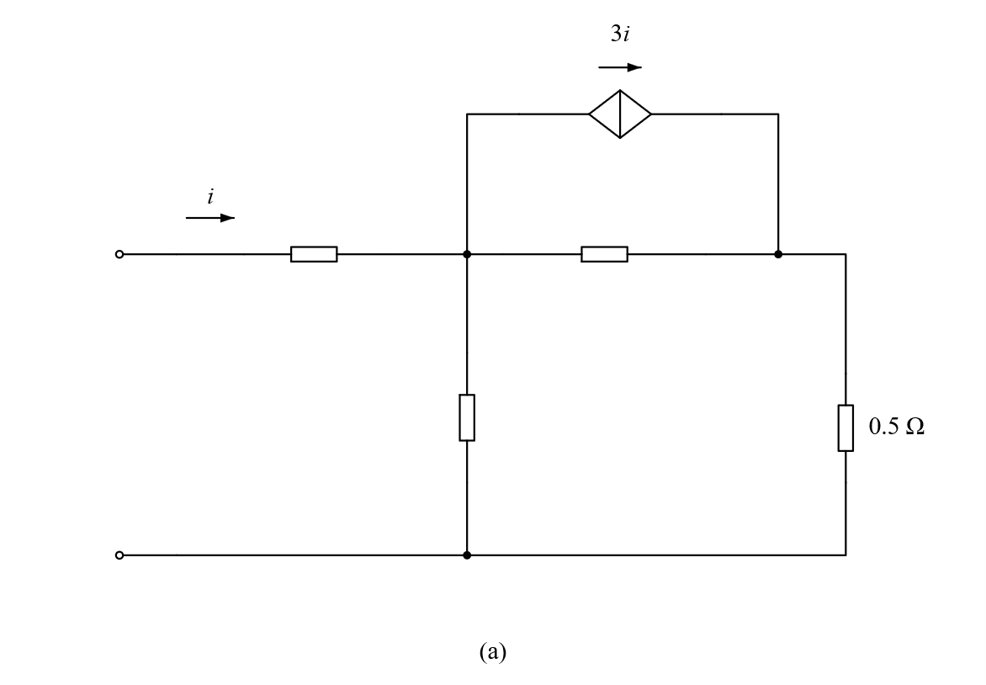
原图（b）
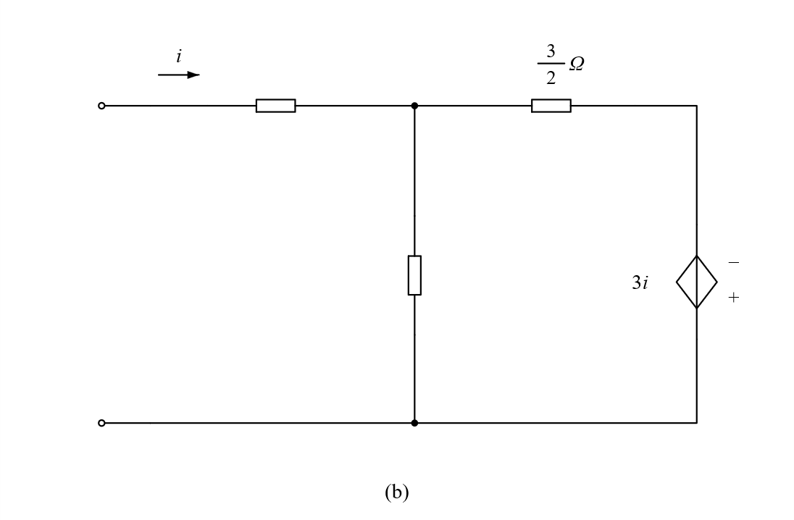
原图（c）
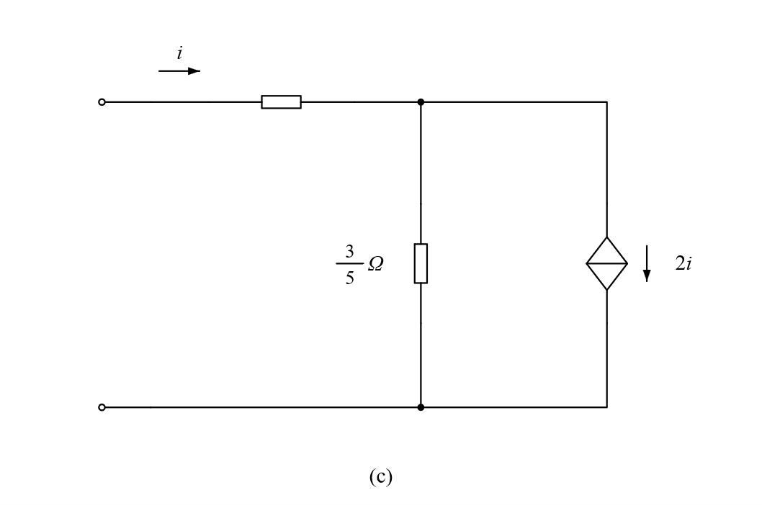
原图（d）
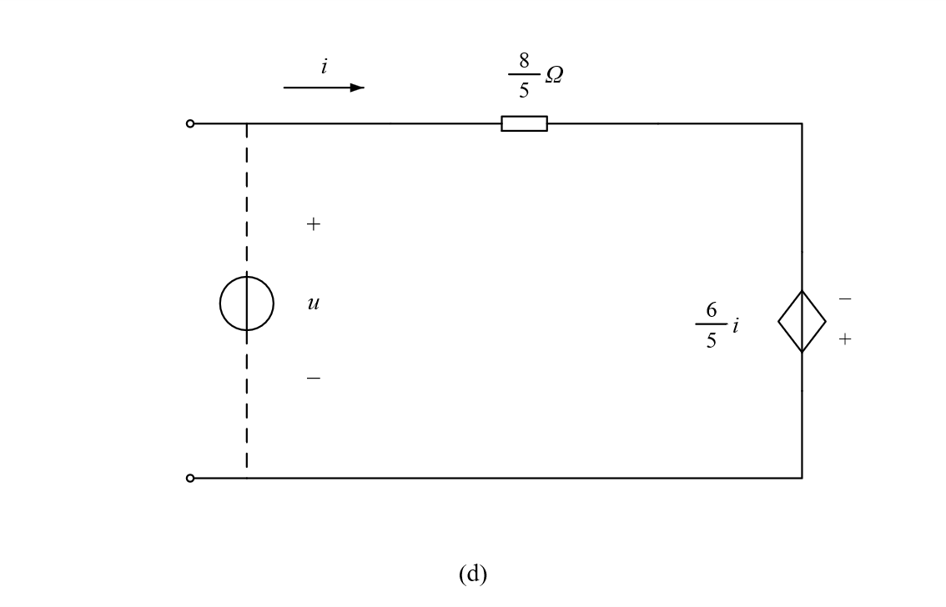
【新增答案】错误。仅就原图（$d$）的已给参数，可继续化成$\frac{2}{5} Ω$电阻；但（$a$）至（$c$）若干电阻未标数值，不能无条件核验原有全部数值变换。
在（$d$）中，取端口电流$i$从上端流入，端口电压$u$上正下负。右受控电压源上负下正，其沿上至下的电压降为$-6\frac{i}{5}$；与$\frac{8}{5} Ω$电阻的电压降相加，得到$u=(\frac{2}{5})i$。左侧$u$圆形源及虚线是原有测试激励，等效电阻对应其所测试的二端网络。
因此原（$d$）仍可简化，不能称已经最简。新增等效图仅声称是（$d$）的进一步化简。
原（$a$）有三只电阻无标值，（$b$）有两只，（$c$）有一只，忠实图均保持空白。若额外假设相关未标电阻都是$1 Ω$，则（$a$）至（$d$）的数值转换可通过；这只是校注假设，不能由后图倒推为原题给定。把（$a$）输入串联电阻改取$2 Ω$而其余两只未标电阻取$1 Ω$，等效电阻会成为$\frac{7}{5} Ω$，说明缺值确实影响结论。
$$u=\frac{8}{5}i-\frac{6}{5}i=\frac{2}{5}i$$
$$R_{eq(d)}=\frac{u}{i}=\frac{2}{5} Ω（线性端口关系；i=0时按比例系数定义）$$
新增等效图
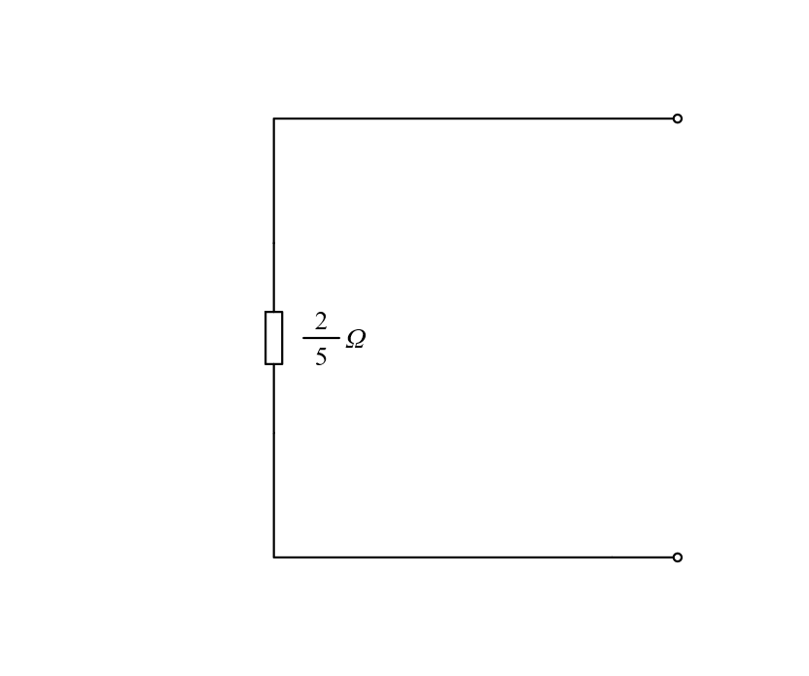

三、计算题
344. 根据对外等效性，将如图所示各电路等效化简为一个电压源或电流源
原图自左至右第1图
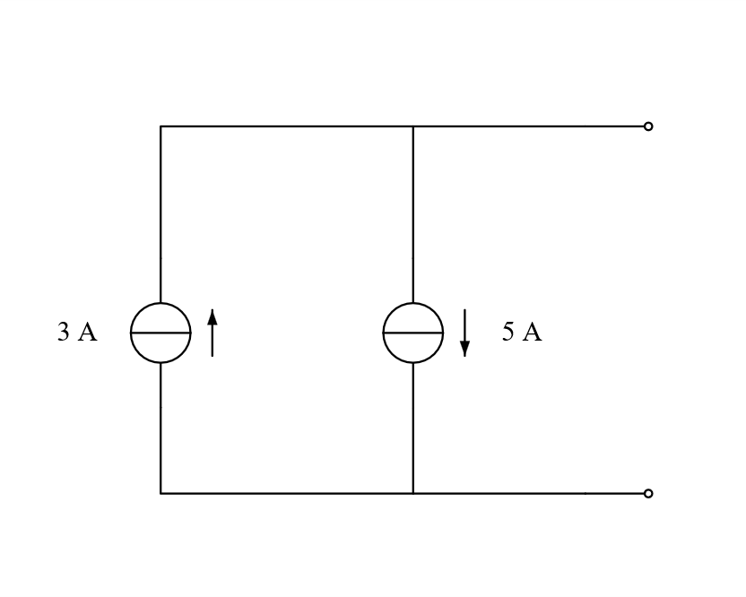
原图自左至右第2图
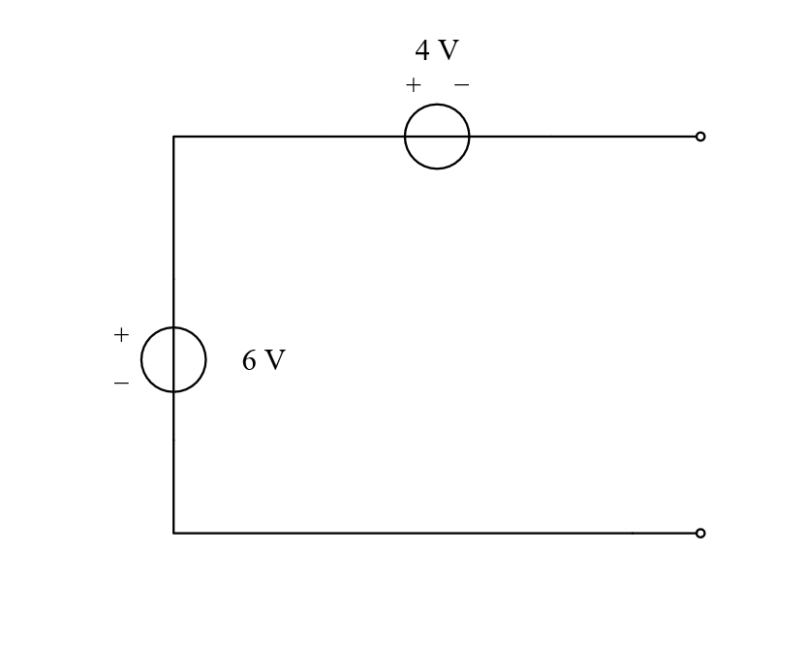
原图自左至右第3图
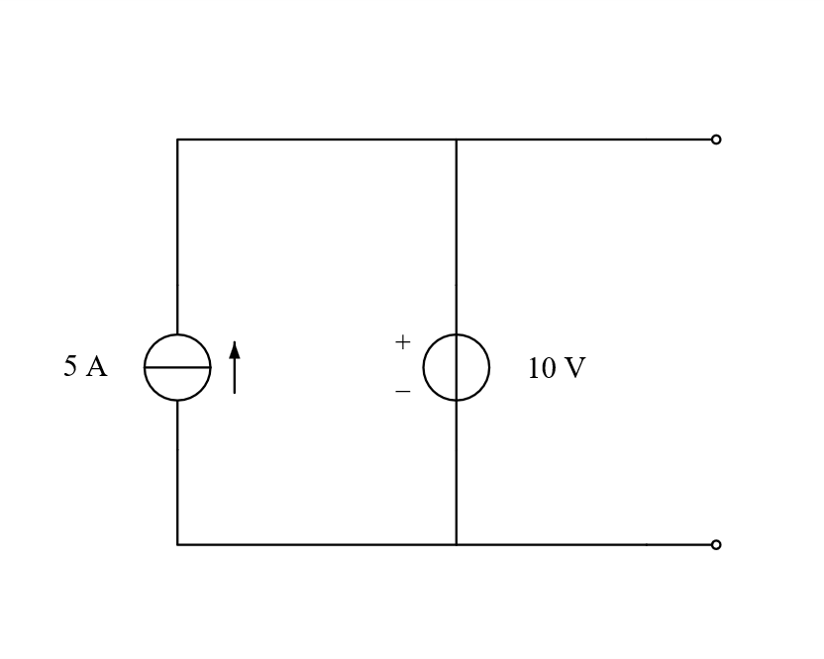
原图自左至右第4图
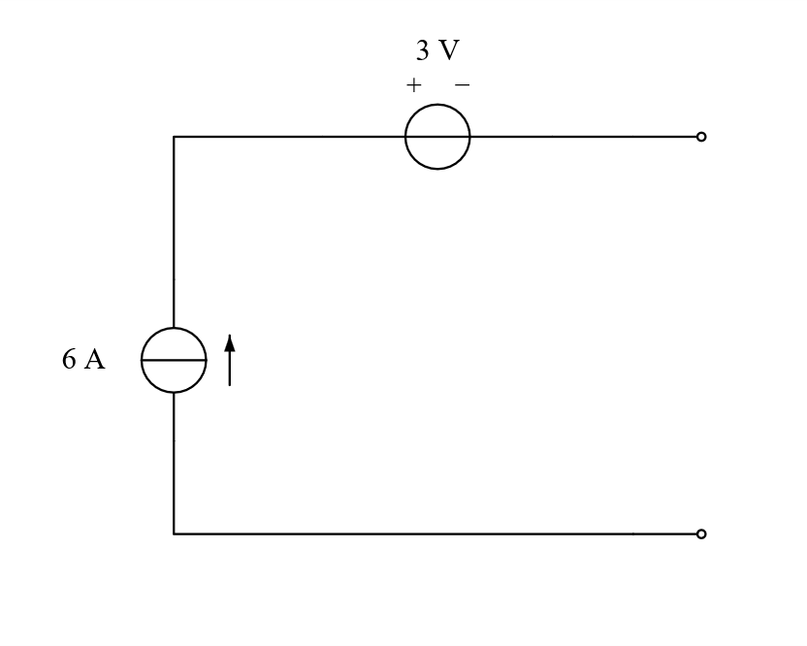
【新增答案】按原图从左到右：①$2 A$理想电流源，向下；②$2 V$理想电压源，上正下负；③$10 V$理想电压源，上正下负；④$6 A$理想电流源，向上。
第一图两电流源并联且方向相反，向下电流为$5-3=2 A$。第二图沿下端到上端，$6 V$升压再经历$4 V$降压，输出为$2 V$。
第三图电压源直接规定端口电压$10 V$，并联$5 A$源只改变内部电流。第四图串联理想电流源规定支路电流$6 A$，串联$3 V$源只改变内部电压分配。
以上均按理想源模型讨论外端口关系。省略内部元件不等于其电流、电压或功率在原网络中变为零。原图四组没有子图编号；新增①—④只用于按从左到右对应说明。
$$① I_{eq}=5-3=2 A（上→下）$$
$$② U_{eq}=6-4=2 V（上正下负）$$
$$③ u_{端}=10 V$$
$$④ I_{eq}=6 A（下→上）$$
新增等效图
新增等效图：对应原图自左至右第1图
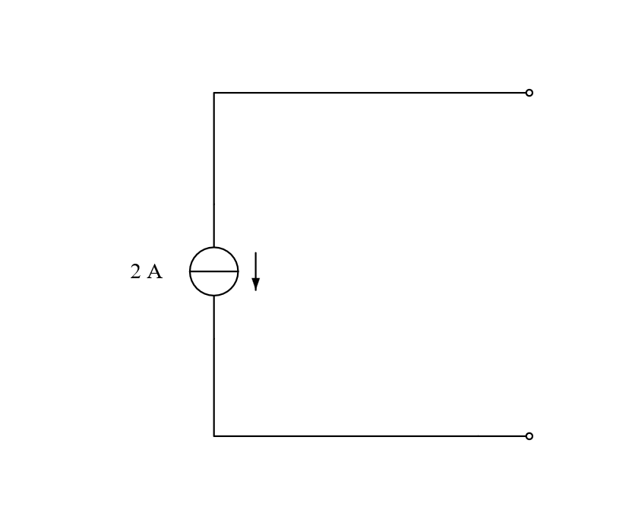
新增等效图：对应原图自左至右第2图
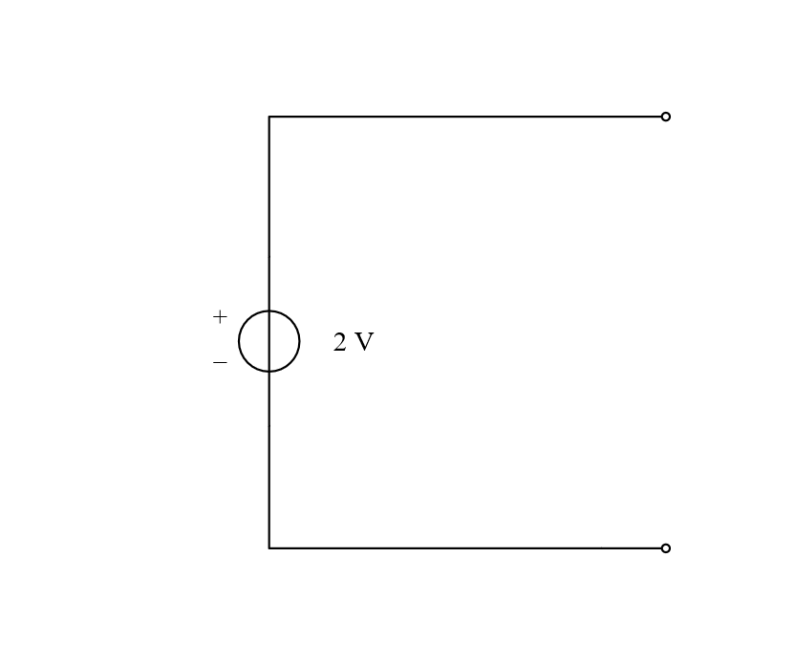
新增等效图：对应原图自左至右第3图
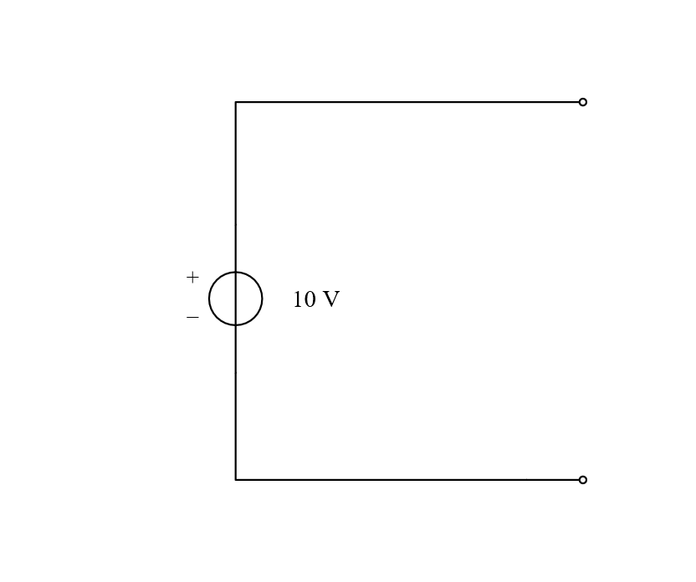
新增等效图：对应原图自左至右第4图
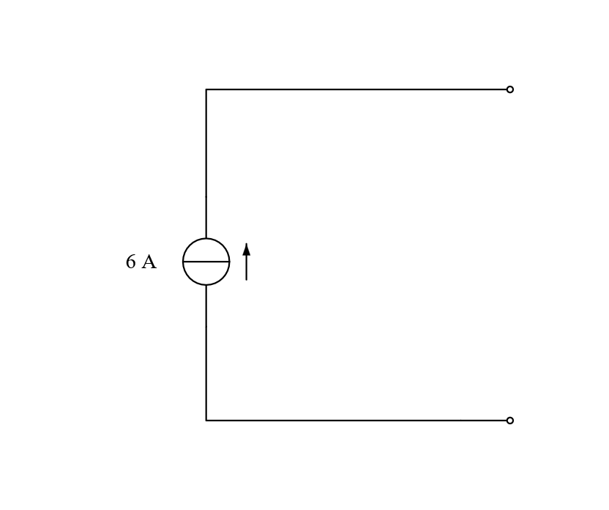
345. 求如图所示电路的等效电压源模型
原图自左至右第1图
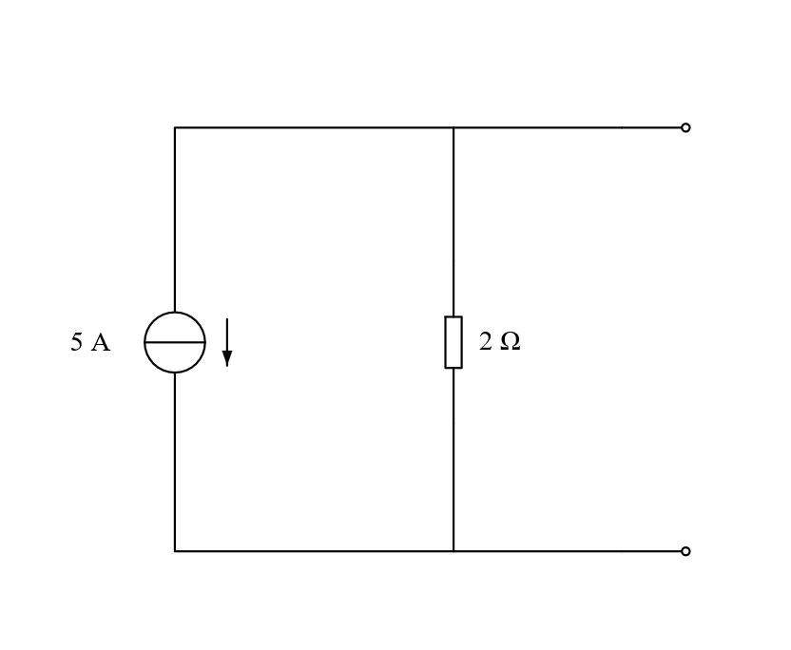
原图自左至右第2图
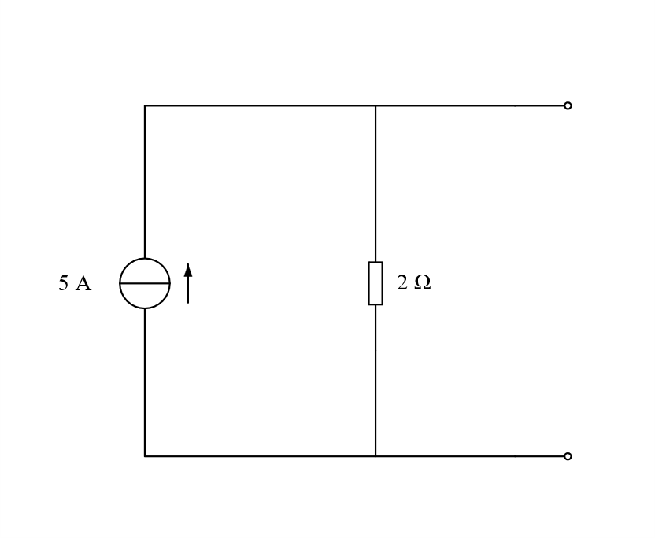
原图自左至右第3图
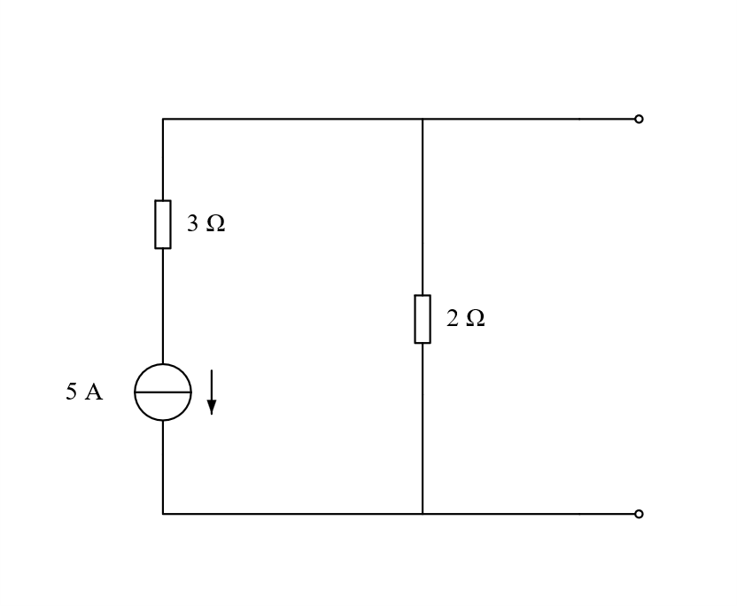
原图自左至右第4图
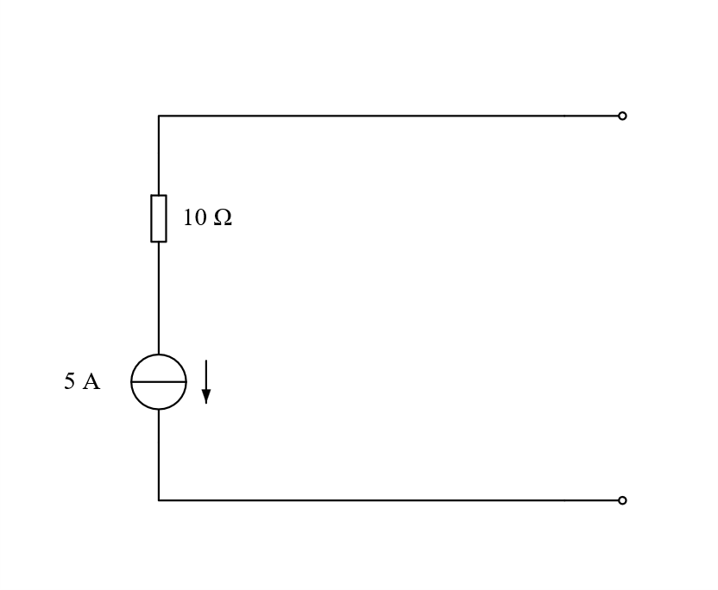
【新增答案】从左到右：①$10 V$上负下正串$2 Ω$；②$10 V$上正下负串$2 Ω$；③$10 V$上负下正串$2 Ω$；④无法等效为有限参数的戴维南电压源，可等效为$5 A$向下的理想电流源。
统一取端口电压为上端对下端。第一图$5 A$向下，因此开路时$2 Ω$中的电流向上，开路电压为$-10 V$；电流源置零开路后等效电阻为$2 Ω$。第二图电流源反向，开路电压为$+10 V$，等效电阻仍为$2 Ω$。
第三图$3 Ω$与理想$5 A$电流源串联，这条支路对外仍规定$5 A$向下；故它与第一图具有相同端口特性。$3 Ω$在原电路中仍可能耗能，仅在外端口等效中可省略。
第四图理想$5 A$源串$10 Ω$，没有并联回路，其端口电流固定为向下$5 A$，端口电压由外电路决定。开路与非零理想电流约束不相容，没有有限开路电压，不能机械写成$50 V$串$10 Ω$。其戴维南形式只能作为无穷参数的极限理解，不是一个可交付的有限参数电压源模型。
$$① U_{oc}=-5×2=-10 V，R_{th}=2 Ω$$
$$② U_{oc}=5×2=10 V，R_{th}=2 Ω$$
$$③ U_{oc}=-10 V，R_{th}=2 Ω$$
$$④ i=5 A（端口上端流入）；u不由该单口内部唯一规定$$
新增等效图
新增等效图：对应原图自左至右第1图
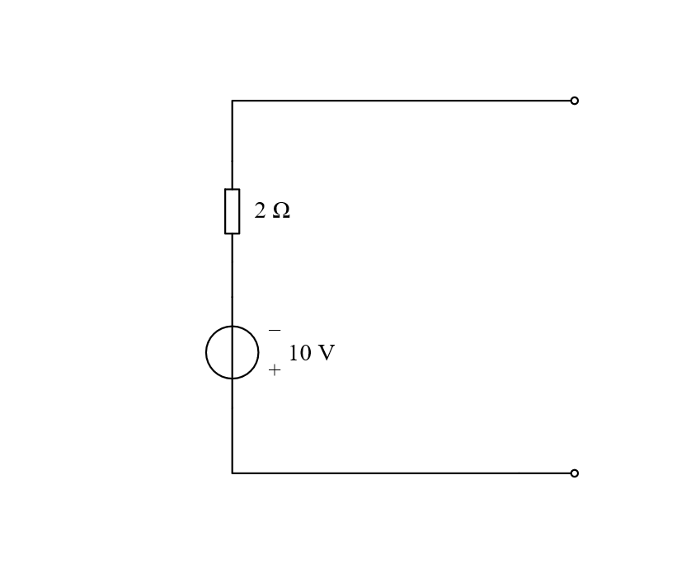
新增等效图：对应原图自左至右第2图
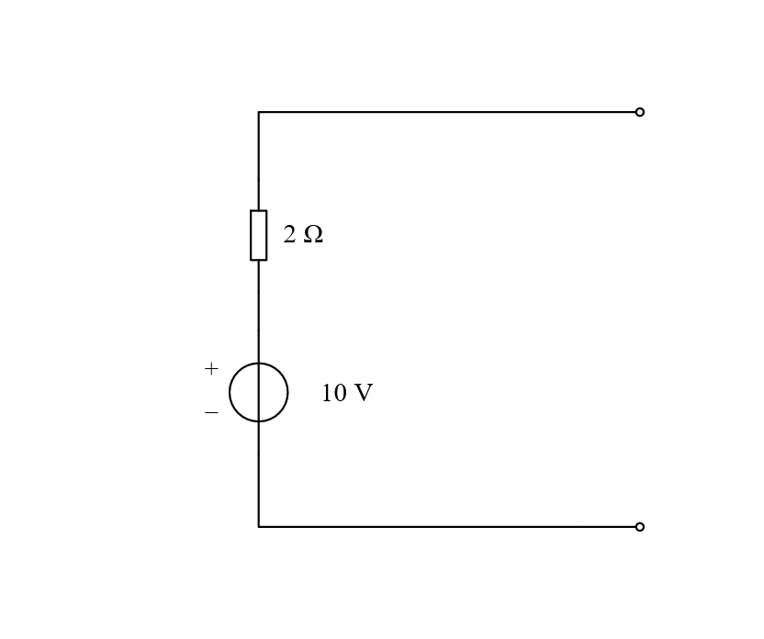
新增等效图：对应原图自左至右第3图
新增等效图：对应原图自左至右第4图（电流源模型；无有限戴维南模型）
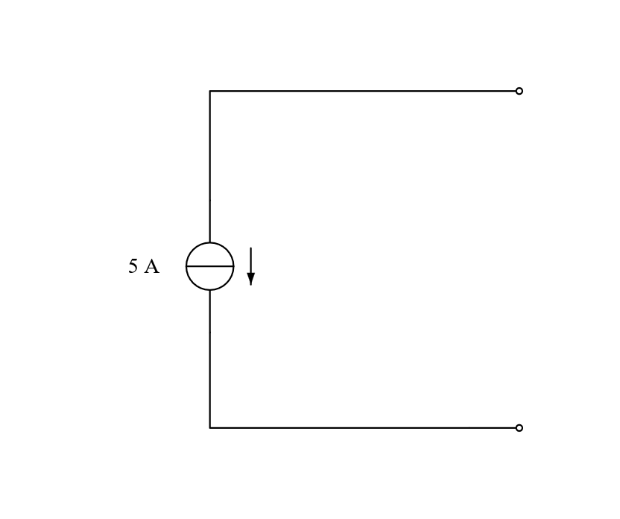
346. 对下面电路进行等效
原图自左至右第1图
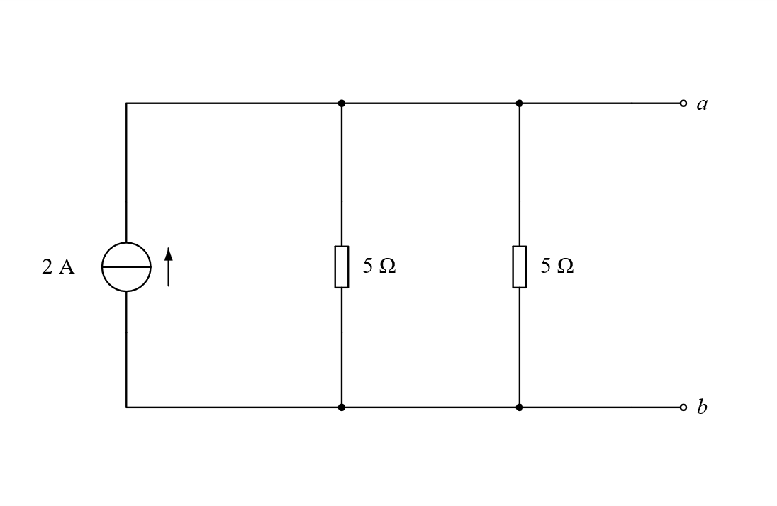
原图自左至右第2图
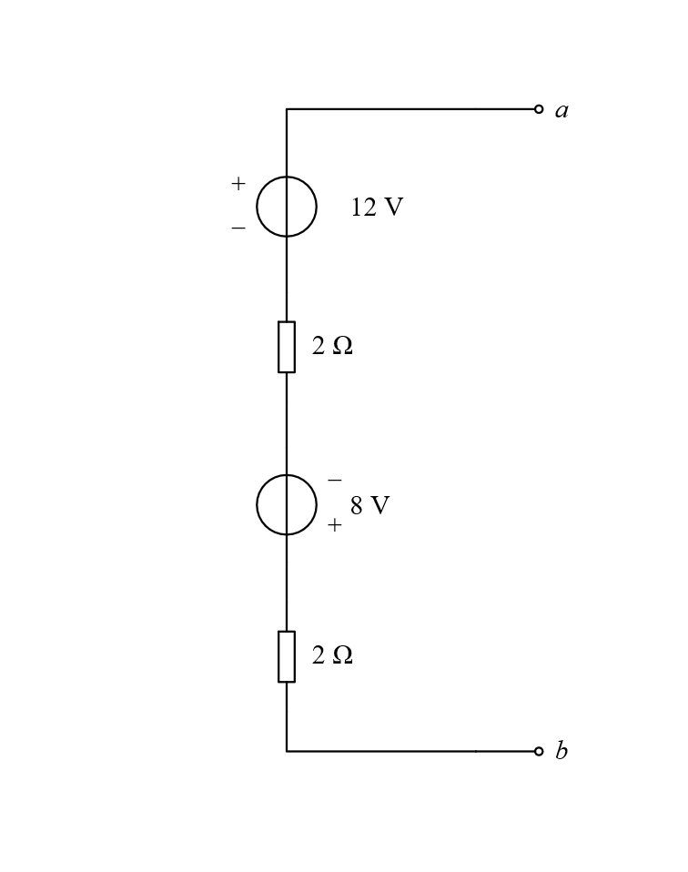
原图自左至右第3图
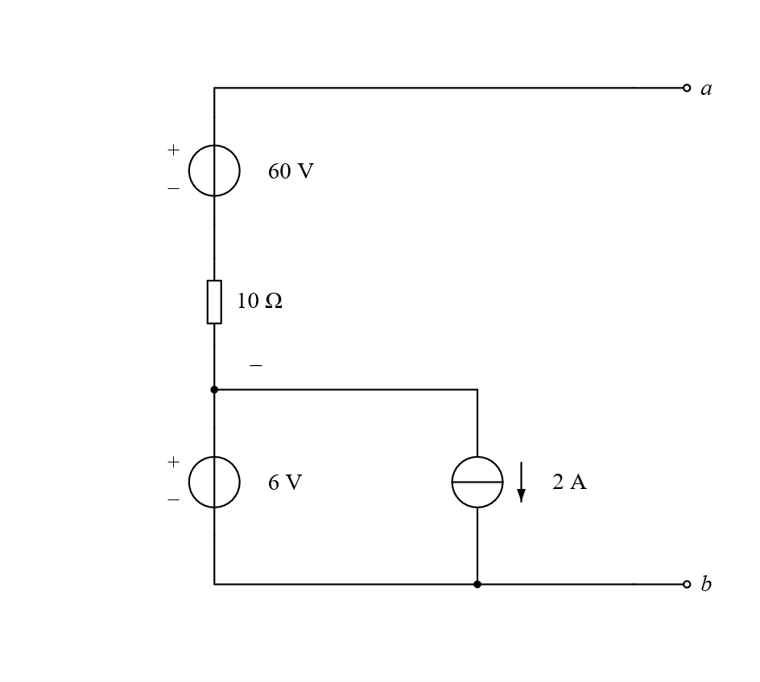
【新增答案】按原图从左到右：①$5 V$串$2.5 Ω$；②$4 V$串$4 Ω$；③$66 V$串$10 Ω$。三个电压源均$a$正$b$负。
第一图两个$5 Ω$并联为$2.5 Ω$，再将向上$2 A$电流源与并联$2.5 Ω$变换，得到$5 V$串$2.5 Ω$。诺顿形式仍为$2 A$向上并联$2.5 Ω$。
第二图$12 V$源上正下负、$8 V$源上负下正，串联电动势相减为$4 V$；两个$2 Ω$串联为$4 Ω$。诺顿形式为$1 A$由$b$指向$a$并联$4 Ω$。
第三图$6 V$理想电压源与$2 A$向下的电流源并联，对外可用上正下负$6 V$电压源表示；再与$60 V$同极性串联得$66 V$，串联电阻为$10 Ω$。诺顿形式为$6.6 A$由$b$指向$a$并联$10 Ω$。
所有结果只针对$a$、$b$外端口。第三图被省略的$2 A$源实际电流仍为$2 A$，不能将其视为原电路中的开路。
$$① R_{eq}=\frac{5×5}{5+5}=2.5 Ω；U_{eq}=2×2.5=5 V$$
$$② U_{eq}=12-8=4 V；R_{eq}=2+2=4 Ω$$
$$③ U_{eq}=60+6=66 V；R_{eq}=10 Ω$$
$$三个I_{N}依次为2 A、1 A、6.6 A，方向均b→a$$
新增等效图
新增等效图：对应原图自左至右第1图
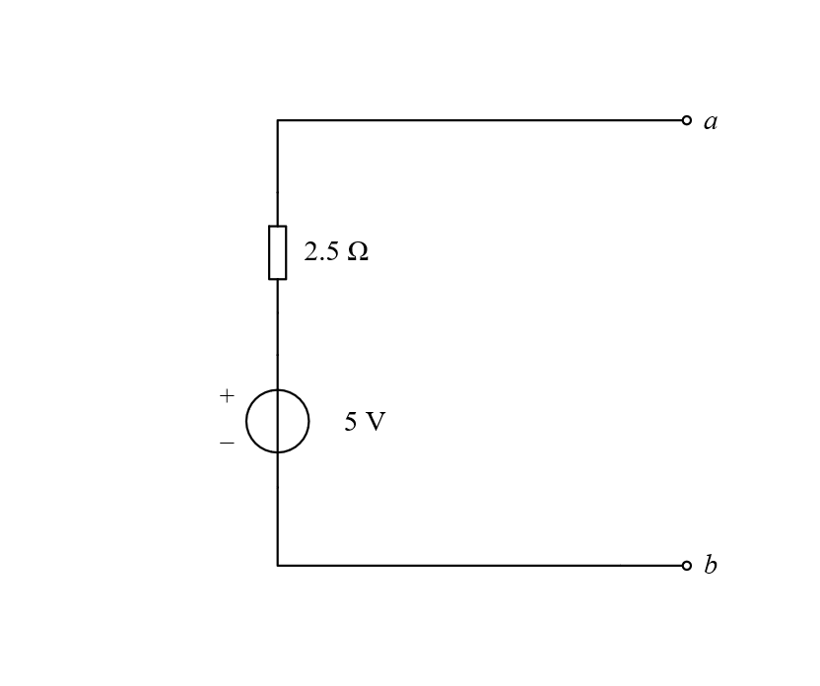
新增等效图：对应原图自左至右第2图
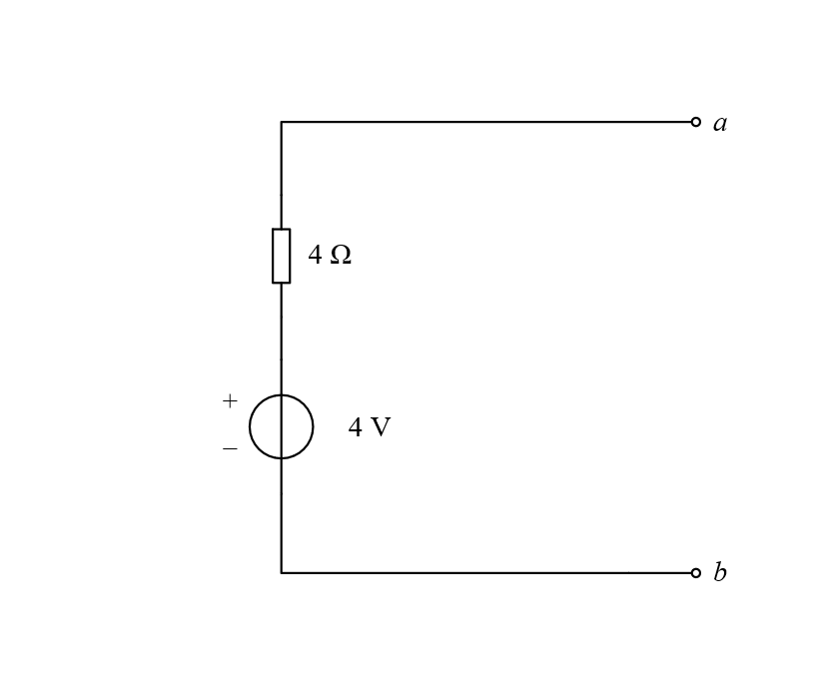
新增等效图：对应原图自左至右第3图
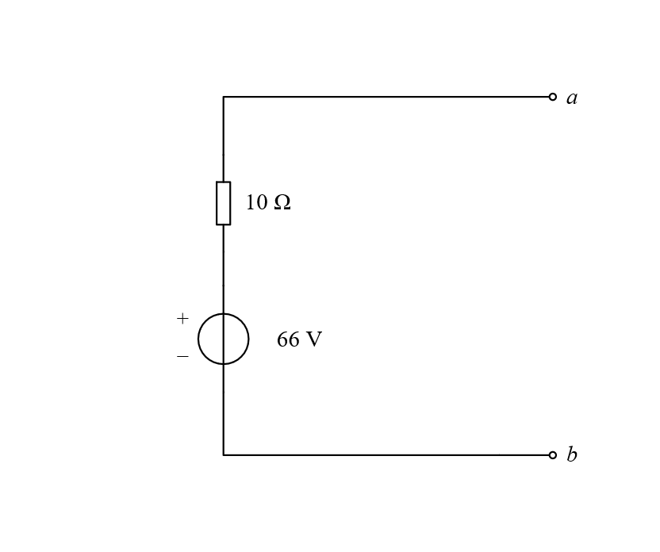
347. 利用等效变换求出电压$U$
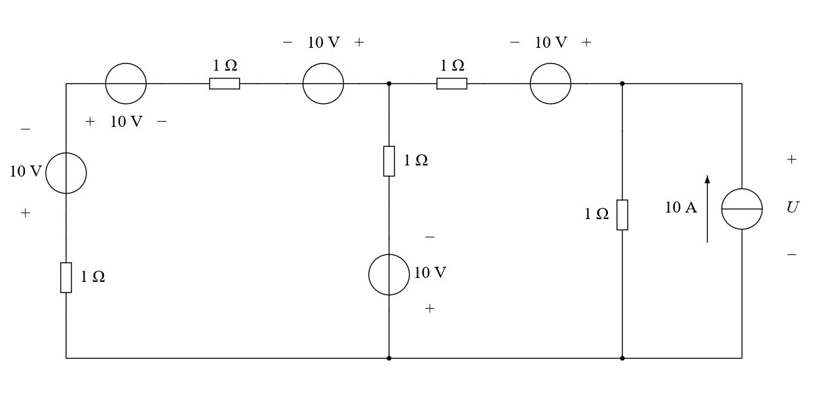
【新增答案】$U = 6.25 V$。
以原图下方导线为零电位。对中央上节点看左侧串联支路，顶部相反方向的两个$10V$相互抵消，保留左竖直下正$10V$与两个$1Ω$串联，等效电动势为$-10V$、内阻$2Ω$。中央竖直支路也为$-10V$串$1Ω$。
这两个相同电动势的支路并联，仍为$-10V$，内阻为$2Ω$与$1Ω$并联，即$\frac{2}{3}Ω$。再与上方右侧$1Ω$及右正$10V$串联，两个电动势抵消，因此右端所见左网络等效为$\frac{5}{3}Ω$。
原右端$1Ω$与该$\frac{5}{3}Ω$并联，由原向上$10A$电流源供电。$U$上正下负，按右端$KCL$求得如下。
$$R = \frac{2×1}{2+1} + 1 = \frac{5}{3} Ω$$
$$U = \frac{10}{1 + \frac{3}{5}} = \frac{25}{4} V = 6.25 V$$
新增等效图
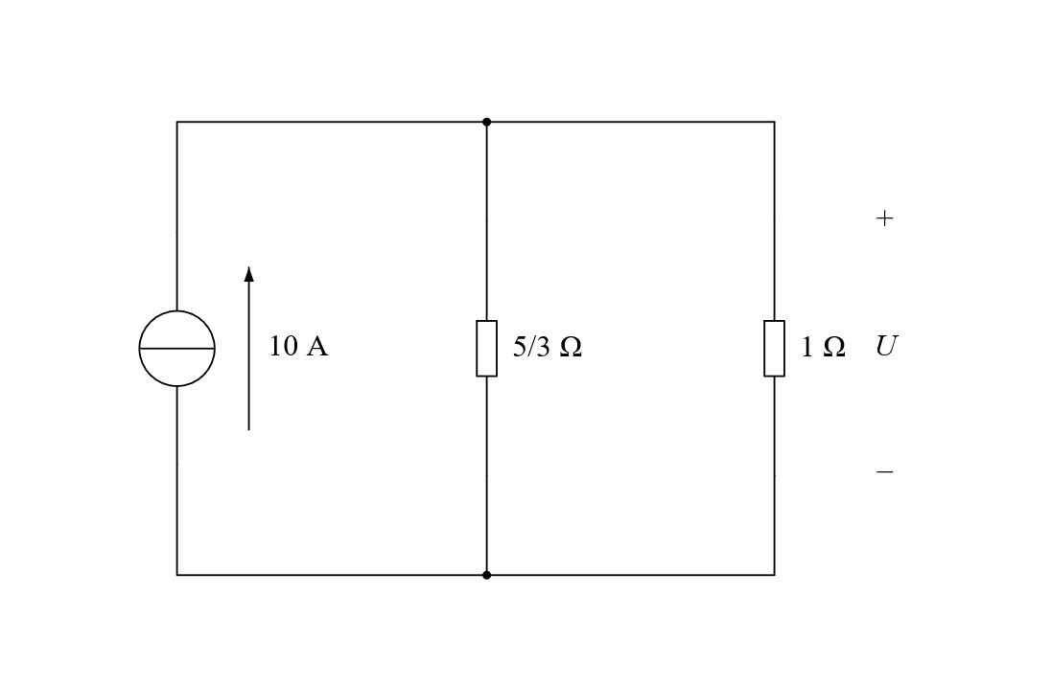
348. 利用等效变换求出电流$i$
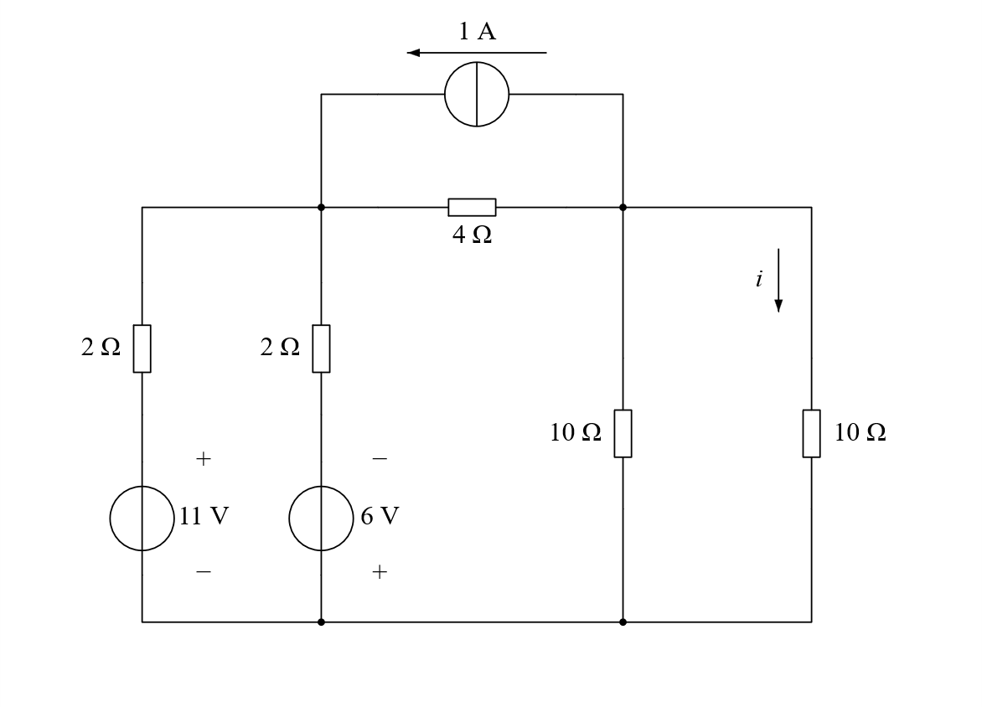
【新增答案】$i = -0.075 A$，即实际电流为$75 mA$向上。
左侧$11V$串$2Ω$与下正$6V$串$2Ω$换成并联电流源，向上的合电流为$\frac{11}{2}-\frac{6}{2}=2.5A$，合内阻$2Ω$与$2Ω$并联为$1Ω$；再变换为上正$2.5V$串$1Ω$。
跨接左右上节点的$1A$电流源箭头向左，与$4Ω$并联，变换成左正右负$4V$串$4Ω$。右侧两个$10Ω$并联为$5Ω$。
新增等效图的顺时针总负载电流为$I=\frac{(2.5-4)}{(1+4+5)}=-0.15A$。原两个$10Ω$支路均分电流，图示$i$为其中一支向下的参考电流，所以$i=\frac{I}{2}$。
$$I = \frac{2.5-4}{1+4+5} A = -0.15 A$$
$$i = \frac{I}{2} = -0.075 A = -75 mA$$
新增等效图
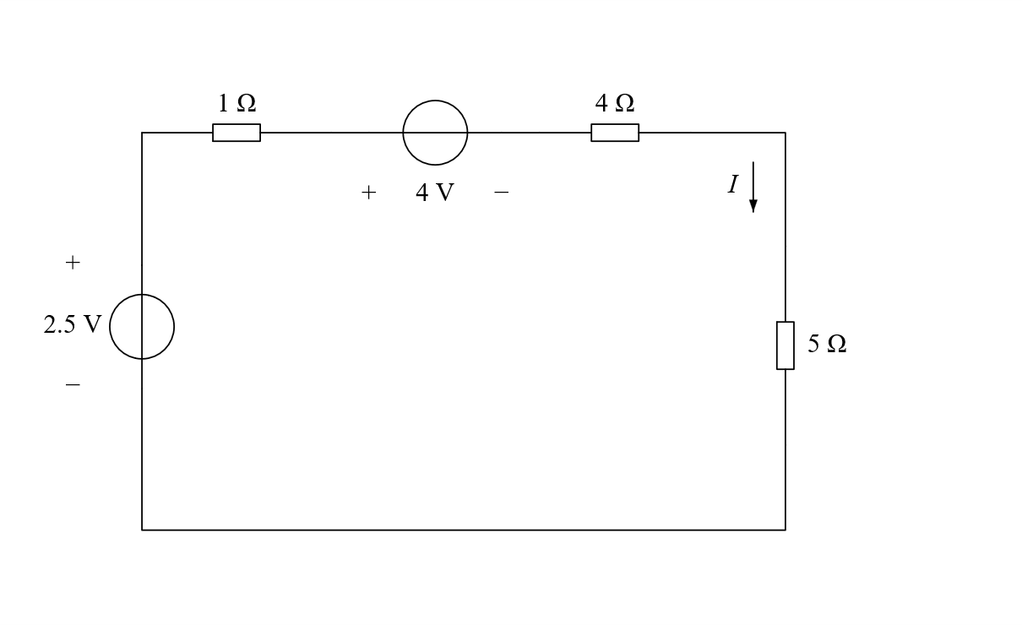
349. 求图电路$ab$ 端口含电流源的最简单的等效电路。
【原稿已有解答】$2A$ 电流源与$2.5$ 电阻并联电路
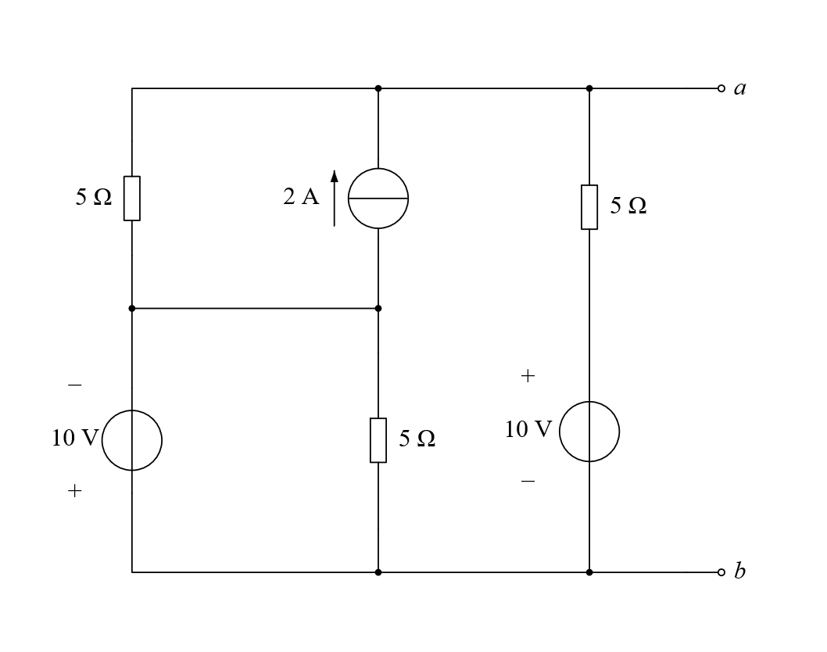
【新增答案】诺顿等效为$2 A$电流源与$2.5 Ω$并联；电流源箭头由$b$指向$a$。
原题已经附有“$2A$ 电流源与$2.5$ 电阻并联电路”，上方黑色文字按原样保留；本段为新增验算与完整单位说明。以$b$为零电位，左$10V$使中间节点为$-10V$，右$10V$上端为$+10V$。中央下方$5Ω$并联于左理想电压源，仅影响内部电流。
若外部负载电流$I$由$a$流向$b$，$a$节点$KCL$可写为$\frac{(U+10)}{5}+\frac{(U-10)}{5}+I=2$，化为$I=2-(\frac{2}{5})U$。故短路输出电流为$2A$，等效并联电阻为$\frac{5}{2}Ω$。开路$U$为$5V$，再检查$5\frac{V}{(2.5Ω)}=2A$，与诺顿结果一致。
$$\frac{U+10}{5} + \frac{U-10}{5} + I = 2$$
$$I = 2 - \frac{2}{5}U$$
$$R_{N} = \frac{5}{2} Ω = 2.5 Ω$$
新增等效图
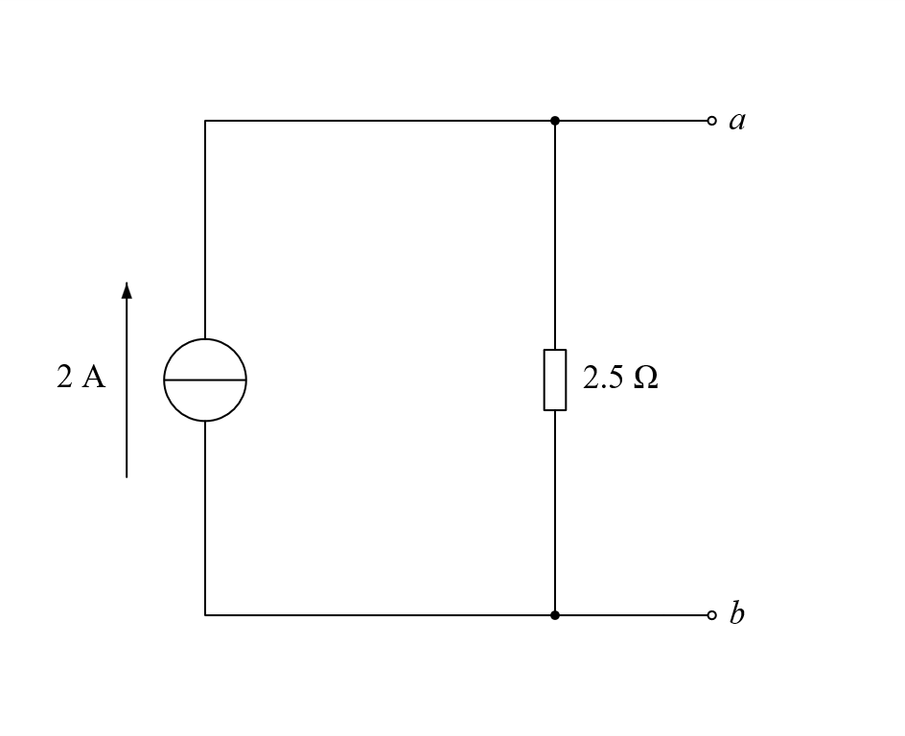

校注 原稿疑点与处理记录
本节为编校记录，与原题及原稿已有解答分开；新增计算过程仅见独立答案解析。
第$299$题：原文“理想电流源的端电压由外电路决定，与两端电压____”出现自相矛盾表述；原文保留，新增答案单列可能题意。
第$301$题：原文将受控源表述为“不能独立产生电压或电流”；控制关系与功率来源含义应区分，未改原题。
第$310$题：只写负载变化，未说明变化方向；“上升/下降”不能唯一选定。
第$316$题：原文“电流源的正极”缺少规范的端电压定义；原文保留。
第$329$题：判断题未明确负载是否无源；新增答案明确模型适用范围，未将条件写回原题。
第$342$题：与理想电压源并联的其他源可在对外端口模型中省略，但不能称其实际电流已置零；本$(b)$还并非直接理想源并联。
第$342$题：$(a)$下竖线旁孤立$1A$无方向/器件符号，已保留；不添加条件。按明确元件求开路时该支路电流大小$\frac{3}{11}A$，并非普遍$1A$。
第$343$题：$(a)3$只、$(b)2$只、$(c)1$只原电阻无阻值，均未擅补；全部图序列数值等效需条件化。
第$343$题：原$(d)$还可化成$\frac{2}{5}Ω$。测试激励不被并入等效电阻内部。
第$345$题：第四图为理想电流源串电阻；不存在具有有限开路电压和等效电阻的戴维南电压源模型。保留题目要求，新增解析说明限制，并给出可用的电流源等效图。
第$346$题：第$3$图$10 Ω$电阻下端附近另有一个孤立负号，未见配套正号；此符号按原图保留，不据此改动电源极性或电路连接。
第$349$题：原题已有文字“$2A$ 电流源与$2.5$ 电阻并联电路”，其中$2.5$后未印单位。忠实稿照录，不作为新增答案处理。

